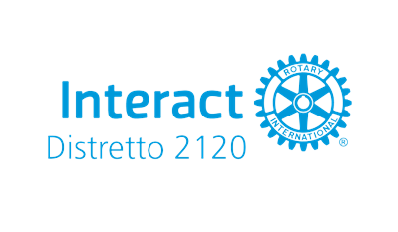
Sede del Distretto Rotary 2120 – Puglia e Basilicata
Via Niccolò Piccinni, 33, 70121 Bari (BA)

L’Interact è un progetto del Rotary International per ragazzi dai 13 ai 18 anni circa che vogliono impegnarsi concretamente per migliorare, in modo determinante e duraturo, la comunità in cui vivono. Può sembrare un concetto astratto, ma in realtà è molto facile da attuare: significa migliorare il proprio territorio dall’interno, perché nessuno conosce le esigenze della propria città, quartiere o vicinato meglio dei suoi abitanti.
Gli interactiani sono ragazzi che non hanno paura di sporcarsi le mani, donando prima di tutto il proprio tempo e mettendosi al servizio del prossimo. Il Distretto in cui ci troviamo, il 2120, comprende tutta la Puglia e tutta la Basilicata, mettendo insieme ragazzi di una fascia di età eterogenea che condividono ideali e problematiche. I club Interact sono diffusi su tutto il territorio regionale, ma per aumentare l’impatto del nostro Distretto sul territorio abbiamo bisogno che si formino spesso nuovi club e che quelli già esistenti siano in salute: con più persone disposte ad impegnarsi volontariamente per i valori del Rotary, possiamo avere un impatto sempre maggiore.
I club Interact possono contare sempre sul supporto dei club Rotary padrini, che sono ampiamente diffusi in tutta la Puglia e la Basilicata e sono sempre contenti di dare una mano ai più giovani, dalla realizzazione dei progetti alla ricerca dei fondi, fino al momento in cui il tutto trova compimento, sotto forma di un campo sportivo in un quartiere meno fortunato, di una donazione di libri ad un ospedale pediatrico, di una raccolta fondi a favore della ricerca o contro una malattia: la forza di volontà, con un pizzico di creatività, è tutto ciò di cui si ha bisogno per essere d’aiuto.
Questo è l’Interact: fare fronte comune contro i problemi nelle nostre città, facendo gioco di squadra e divertendosi.
Quest’anno, vogliamo portare un club Interact anche a Corato: con l’aiuto di voi studenti della scuola Tattoli De Gasperi, possiamo rendere questo progetto in realtà.
Grazie.
Davide Ligrani, Rappresentante Interact per il Distretto 2120 – Puglia e Basilicata

